Centrum voľného času, Ul. M. R. Štefánika č. 17, 965 01 Žiar nad Hronom
Mestská polícia, Ul. Š. Moysesa 46, 965 19 Žiar nad Hronom
RÚVZ, Ul. Cyrila a Metoda 357/23, 965 01 Žiar nad Hronom
OR PZ SR, Ul. Chrásteka 123, 965 01 Žiar nad Hronom

Riaditeľstvo
základných škôl

Vaša značka Naša značka Vybavuje / linka Žiar nad Hronom
2018/0088 Mgr. Fronková / 673 33 48 11.06.2019

Výsledková listina mestského kola
„Viem kto som.“

V Centre voľného času na Ul. M. R. Štefánika č. 17 v Žiari nad Hronom sa dňa 10.06.2019 uskutočnilo mestské kolo súťaže s témami z oblasti prevencie sociálno-patologických javov. Hra, ktorá nadväzovala na cyklus interaktívnych prednášok z oblasti prevencie bola určená pre štvorčlenné družstvá žiakov 6. ročníka ZŠ v meste Žiar nad Hronom, ktorí boli zapojení do cyklu „Viem kto som“. Súťaž sa skladala z troch samostatných kôl, prostredníctvom testov deti odpovedali vo vedomostnom kole, z pohybových úloh a z hry. Úlohy boli bodované. Súťaže sa zúčastnili družstvá zo štyroch škôl, a to: ZŠ, Ul. Dr. Janského 2, Žiar nad Hronom; ZŠ, Ul. M. R. Štefánika č. 17, Žiar nad Hronom; ZŠ, Jilemnického ul. č 2, Žiar nad Hronom a ZŠ s MŠ Š. Moysesa, Ul. A. Kmeťa 1, Žiar nad Hronom.

1. kolo: Test

1. Halušky 30 b.
2. Avengers 29 b.
3. Denná hliadka 28 b.
Béčkari 28 b.
Oslíci 28 b.

2. kolo: Pohyb

Štafeta Prekážková dráha Hod do koša
1. Oslíci 10b. 1. Oslíci 10b. 1. Oslíci 6b.
2. Avengers 8b. 2. Avengers 8b. 2. Halušky 2b.
3. Halušky 6b. 3. Béčkari 6b. 3. Denná hliadka 0b
4. Béčkari 4b. 4. Denná hliadka 4b. 4. Avengers 0b.
5. Denná hliadka 2b. 5. Halušky 2b. 5. Béčkari 0b.
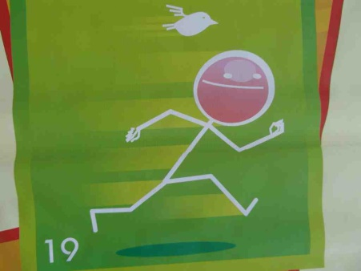

3. kolo: Koberec
1. Oslíci 5 b.
2. Avengers 4 b.
3. Denná hliadka 3 b.
4. Halušky 2 b.
5. Béčkari 1 b.

Konečné výsledky:
- Oslíci ZŠ, Jilemnického ul. č. 2, Žiar nad Hronom 59 b.
- Avengers ZŠ s MŠ Š. Moysesa, Ul. A. Kmeťa 1, Žiar nad Hronom 49 b.
- Halušky ZŠ, Ul. M. R. Štefánika č. 17, Žiar nad Hronom 42 b.
- Béčkari ZŠ, Ul. Dr. Janského č. 2, Žiar nad Hroom 39 b.
- Denná hliadka ZŠ, Ul. M. R. Štefánika č. 17, Žiar nad Hronom 37 b.

Celé mestské kolo prebehlo v príjemnej atmosfére, bez problémov a zranení. Poďakovanie za pomoc patrí p. Miroslave Malatincovej z RÚVZ, Mgr. Jozefovi Kováčovi z Mestskej polície ako aj zúčastneným školám.

Mgr. Helena Gáfriková v. r.
riaditeľka CVČ Žiar nad Hronom

